“互联网+”大学生创新创业大赛计划书
（模板）
封面设计：

目录：
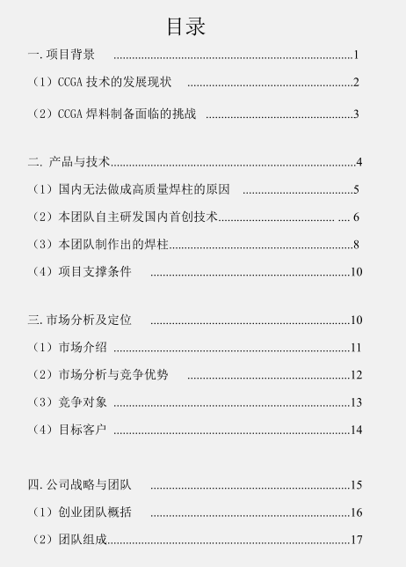
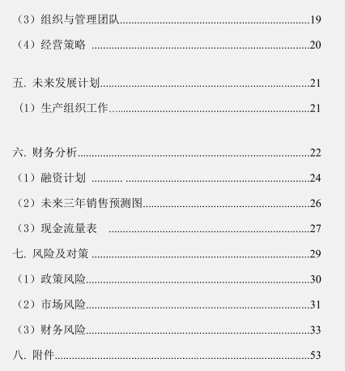

附件：包括项目相关的成果证书、营业执照、专利证书等。

